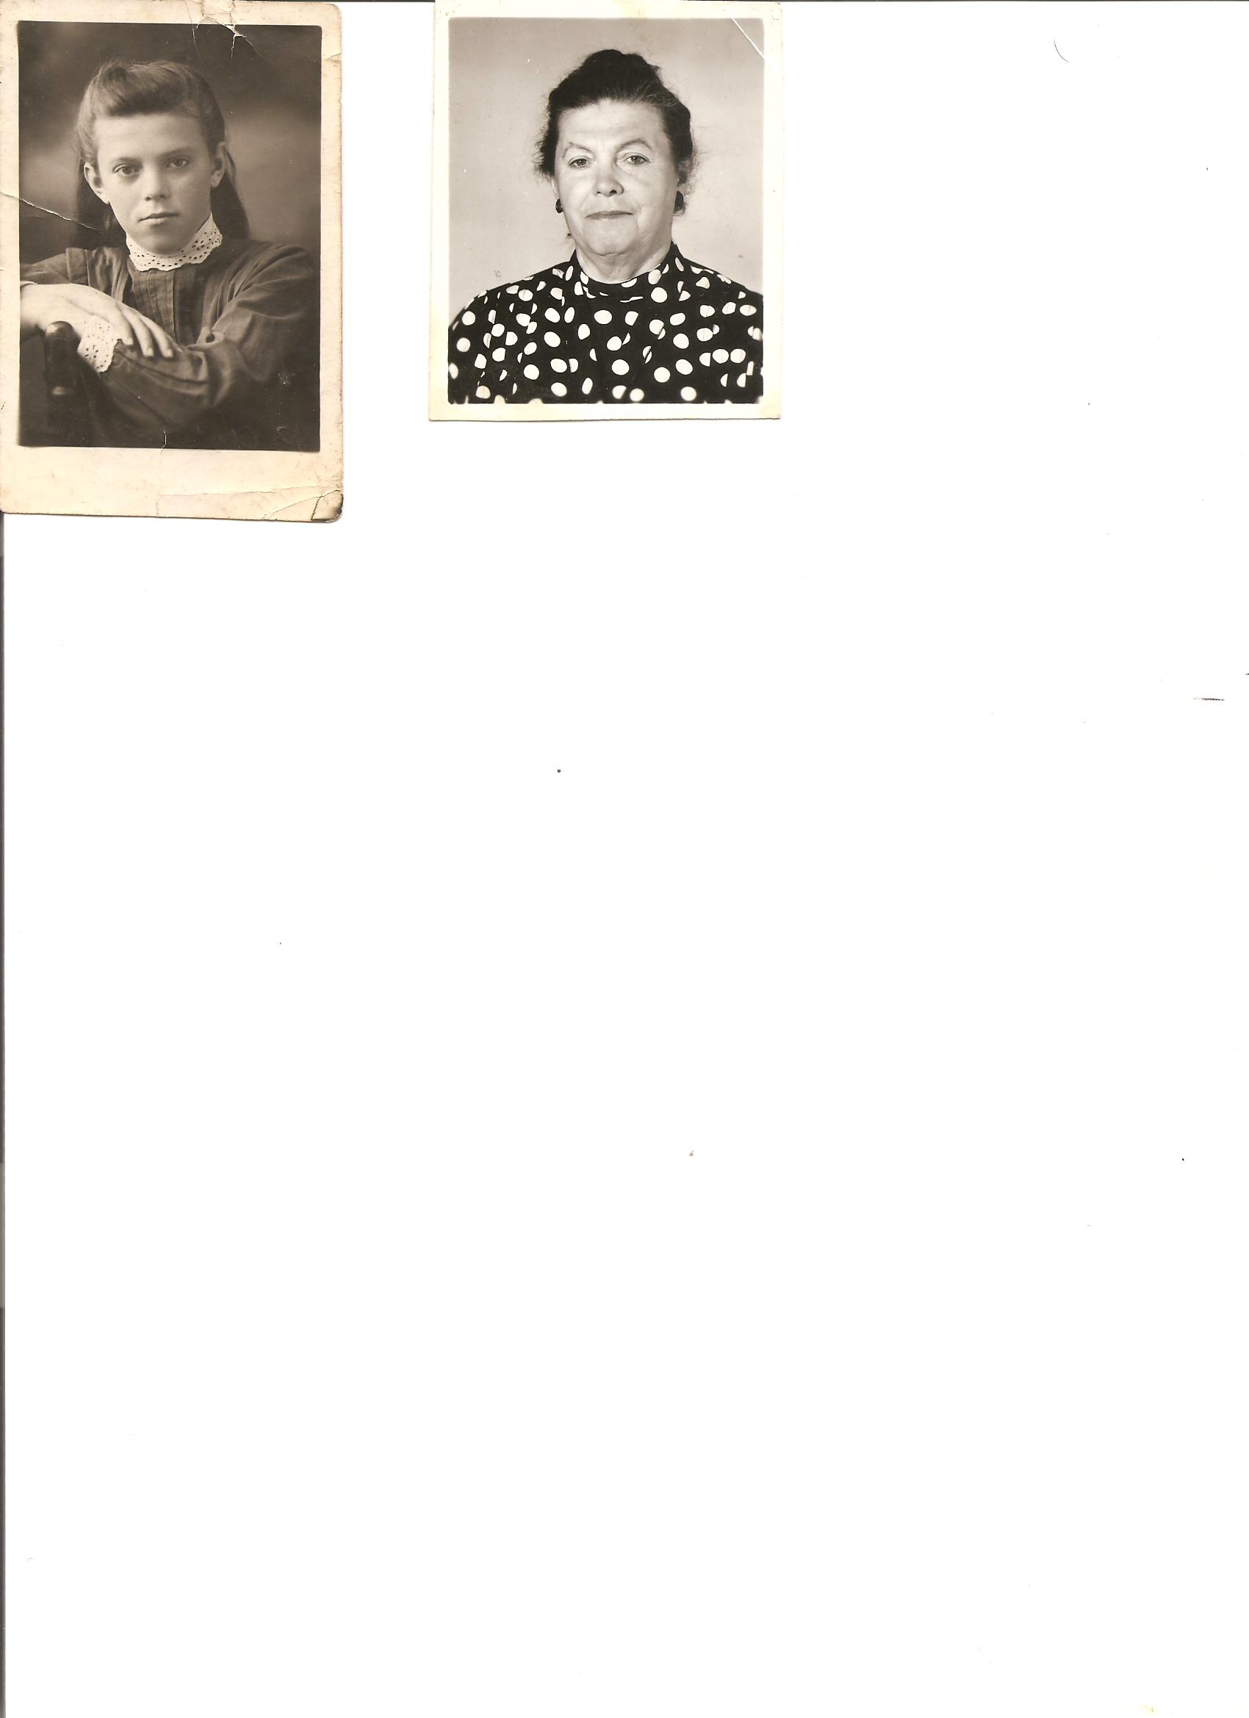

15 ноября 2020 года ушла из жизни Чумакова Римма Николаевна не дожив месяц до 88 лет. Римма Николаевна с 1964 года работала в дошкольном отделе АЭХК. Была одним из первых логопедов в городе Ангарске.

Адрес погребения 8 улица 75 квадрат